Lékarna NNF

Od:

Odesláno:

Komu:

Předmět:

.............​........​............................................. za uživatele Objednávky MSM, spol. s  
r.o. [.......................................]

26. září 2023 9:39  
Lékarna NNF  
RE: Potvrzení

Dobrý den,

potvrzujeme přijetí vaší objednávky ke zpracování. Hodnota objednávky činí Kč 90 548,00 bez DPH.

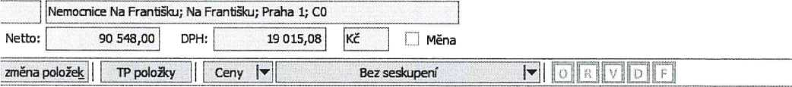

3 příjmení EIFzb s Stupeň inko

Zkratka 1

FRA:TCLS40G

FRA:CS32

FRA:CS28

FRA:CPH34

FRA:CPH34HV

Kód ZP Název

Náhrada

0151713

0094547

0094547

0094751

0094761

Stapler transverzální lineární řezací Transcut, 40..  
Stapler drkulární zahnutý 32mm, zelený  
Stapler drkulární zahnutý 23mm, modrý  
Stapler CPH na léčbu hemoroidů 34mm  
Stapler CPH na léčbu hemoroidů 34mm, HV

S pozdravem

**MSM**

**.........​..............**

referentka zákaznického oddělení

T: ......​......​.....  
​...........................................

MSM, spol. s r. o.

Lhota u Příbramě 13  
261 01 Příbram  
[www.msmaroup.eu](http://www.msmaroup.eu)

From: Lékarna NNF ......................​...............

Sent: Tuesday, September 26, 2023 9:26 AM

To: Objednávky MSM, spol. s r.o. <................​........................>

Subject: Potvrzení

Importance: High

Dobrý den,

Prosím o zaslání potvrzení objednávky číslo 11/2023/11025  
Děkuji

..............​......................

1